2022年
西城区生态环境状况公报

根据《中华人民共和国环境保护法》第五十四条之规定，现发布2022年度西城区生态环境状况公报。

北京市西城区生态环境局
二○二三年五月

目 录
■ 综述 ………………………………………………………………...1
■ 大气环境…………………………………………………………….2
■ 水环境……………………………………………………………….3
■ 声环境……………………………………………………………….4
■ 土壤环境…………………………………………………………….5
■ 生态环境…………………………………………………………….5
■ 辐射环境…………………………………………………………….6
■ 环境监管…………………………………………………………….7
■ 环保宣传及公众参与……………………………………… ………11
■ 展望………………………………………………………………….12

综述
2022年是党的二十大召开之年，是落实“十四五”规划关键之年，在市委市政府、区委区政府坚强领导下，西城区坚持以全面从严治党为核心，着力加强党对中心工作的全面领导，紧紧围绕党的二十大等重大活动空气质量保障，以深入打好污染防治攻坚战为重点，统筹疫情防控和生态环境保护，坚持依法行政，坚持科学、精准治污，加大执法监管力度，年度各项重点工作目标任务均顺利完成。

◆全力以赴打好蓝天保卫战,空气质量持续改善
◆持续打好碧水、净土保卫战，水土环境保持稳定
◆积极应对气候变化，稳步推进“双碳”工作
◆注重市民服务热线办理，不断提升综合执法效能
◆纵深推进中央督查问题整改，打出督查组合拳
◆推进电采暖设备更新，持续巩固“无煤化”成果

大气环境
2022年西城区空气中六项主要污染物除臭氧其余五项全部达标。二氧化硫、二氧化氮、可吸入颗粒物、细颗粒物年均浓度值分别为3微克/立方米、28微克/立方米、56微克/立方米、32微克/立方米，一氧化碳24小时平均第95百分位数浓度为1.1毫克/立方米，均低于国家环境空气质量二级标准限值，年评价达标。臭氧日最大8小时滑动平均值的第90百分位数浓度为177微克/立方米，高于国家环境空气质量二级标准限值，年评价超标。降尘年均浓度值为3.6吨/平方公里·月，低于《北京市深入打好污染防治攻坚战2022年行动计划》（京政办发〔2022〕6号）中提出的各区降尘量力争控制在5吨/平方公里·月以内的要求。
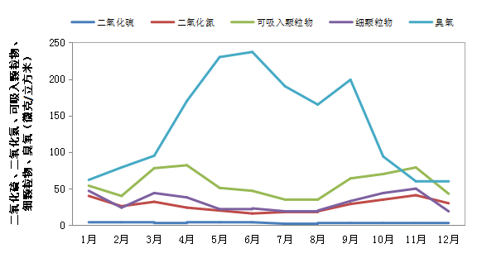
2022年西城区环境空气中主要污染物逐月浓度变化

水环境
『河流』
2022年西城区共监测有水河流断面4个，均达到相应水质目标要求。河流监测总长度为13公里，达标长度100%。
2022年西城区地表水水质现状
断面/点位名称 | 水质目标 | 现状水质类别 | 主要污染项目及超标倍数
松林闸 | Ⅳ | Ⅱ | ——
广北滨河路 | Ⅲ | Ⅱ | ——
西便门 | Ⅳ | Ⅱ | ——
右安门 | Ⅳ | Ⅱ | ——
红莲南里 | Ⅳ | Ⅱ | ——
西海 | Ⅲ | Ⅲ | ——
后海 | Ⅲ | Ⅲ | ——
前海 | Ⅲ | Ⅱ | ——
北海 | Ⅲ | Ⅲ | ——
展览馆后湖 | Ⅲ | Ⅲ | ——
陶然亭湖 | Ⅳ | Ⅳ | ——

『湖泊』
2022年西城区共监测湖泊6个，水域面积共88.5万平方米，均达到水质目标要求。
西海、后海、前海、展览馆后湖属于中营养，北海、陶然亭湖属于轻度富营养。
2022年西城区湖泊水质状况
湖泊名称 | 水质目标 | 现状水质类别 | 富营养化状态
西海 | Ⅲ | Ⅲ | 中营养
后海 | Ⅲ | Ⅲ | 中营养
前海 | Ⅲ | Ⅱ | 中营养
北海 | Ⅲ | Ⅲ | 轻度富营养
展览馆后湖 | Ⅲ | Ⅲ | 中营养
陶然亭湖 | Ⅳ | Ⅳ | 轻度富营养

声环境

『功能区环境噪声』
2022年西城区3个声环境功能区噪声自动监测结果显示，3个监测点位的昼间噪声年均等效声级全部达标，夜间噪声年均等效声级均未达标。

『区域环境噪声』
2022年西城区区域环境噪声的平均等效声级为53.5分贝（A），与2021年持平。
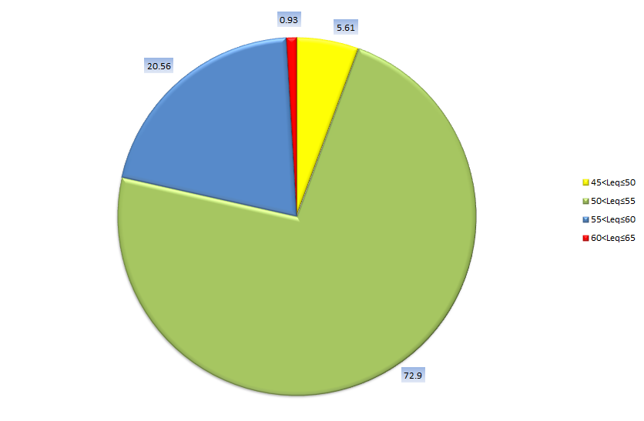
暴露在不同等效声级下的面积

『道路交通噪声』
2022年西城区建成区道路交通噪声监测路段73条，累计路长107.76公里，道路交通噪声平均值为67.0分贝（A），比2021年降低了0.2分贝(A)，无明显变化。
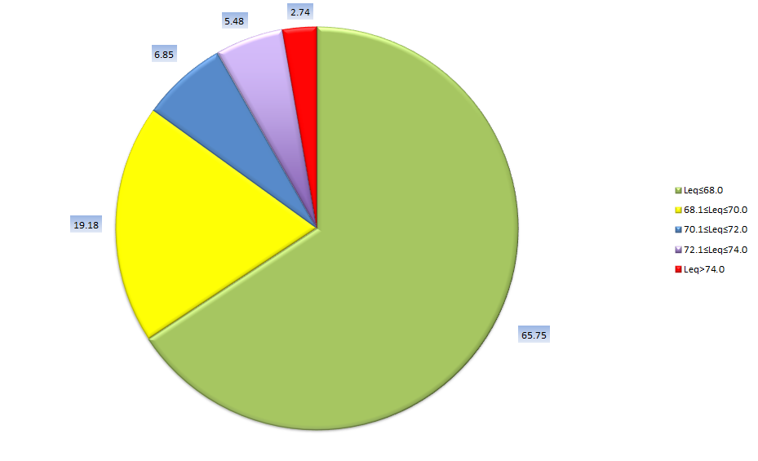
暴露在不同等效声级下的路段分布

土壤环境
2022年，西城区市控基础点位为双秀公园，属第二类建设用地，监测项目包含镉、汞、砷、铅、铜、镍、六价铬等重金属以及萘、苯并[a]蒽、苯胺、2-氯酚、四氯化碳等有机污染物，其中有机污染物均未检出，重金属污染物含量远小于第二类建设用地的风险筛选值和风险管制值，土壤综合污染指数小于0.7，在安全等级，属于清洁水平。

生态环境质量
2022年西城区生态环境质量指数（EI）为56.8，等级为良，较2021年西城区生态环境质量指数（EI）55.5增加了1.3，提高了2.4%。西城区环境质量指数、水域覆盖指数、植被覆盖指数、较去年均有不同程度的增长，土地负荷指数（负向指标）持续下降，生物多样性指数保持不变，生态环境质量指数持续稳步提升。

辐射环境
2022年西城区环境γ辐射剂量率自动监测月均值在82.5-86.8nGy/h之间，年均值85.3nGy/h，与上年年均值（84.8nGy/h）持平，低于北京市年均值（89.2nGy/h）,西城区辐射环境质量保持正常。

环境监管
『环境准入』
西城区按照《北京市生态环境分区管控（“三线一单”）实施意见》，发挥部门联动作用，通过资料收集、数据分析、模型测算，补充、细化各环境管控单元的准入要求，顺利完成西城区生态环境分区管控研究报告和准入清单等编制工作。其次，西城区严格对照《北京市新增产业的禁止和限制目录》（修订），严控新增不符合首都功能定位的污染企业，继续落实“放管服”改革和优化营商环境工作要求，推进“互联网+政务服务”，开展“全程网办”、“政务服务电子文档归档”、“一把手走流程”等工作。开展隐形壁垒问题排查，完成规范整治中介代办服务清查。全年完成行政许可204件。
『环境监测』
2022年每月监测11个地表水断面，25个项目，报出数据3300个。全年完成西城区115个网格及73条交通干线的建成区区域环境噪声普查工作，报出数据1122个。完成宣武艺园国控点位的环境质量地下水监测，报出数据372个。
监测锅炉废气、工业企业废水废气、医院污水等污染源179家次，监测项目包括气中氮氧化物、二氧化硫、非甲烷总烃、苯系物、水中化学需氧量、氨氮、总余氯等，共报出数据907个。完成5家加油站周边地下水19项的监测，报出数据475个。全年监测信访噪声205家次。
『环境监察』
◆全力以赴打好蓝天保卫战，空气质量持续改善
2022年，西城区以“三个专项行动”为抓手，突出“三尘”治理，持续深化“一微克”行动，加强对街道帮扶指导力度，不断提升各部门、各街道大气污染防治水平，基本实现空气质量持续改善目标。2022年西城区空气中细颗粒物（PM_{2.5}）累计浓度为32微克/立方米，同比改善5.9%；降尘量均值为3.6吨/平方公里·月，同比改善12.2%，均动态达标。为改善空气质量，西城区实施多项措施：一是实施氮氧化物（NO_{x}）减排专项行动，积极开展新能源汽车的推广应用工作，强化机动车和非道路移动机械排放监管，每日安排执法人员在辖区重点路段对上路行驶的重型柴油车排放进行联合执法检查，对重点工地非道路移动机械排放加密监管力度，会同西城区城管委推进我区16座燃油锅炉改造，供暖季前顺利完成“清零”任务。二是实施挥发性有机物（VOC_{s}）专项治理行动，加强重点行业VOC_{s}全流程管控，持续常态化开展排查整治和印刷行业VOC_{s}专项执法检查；促进油品和储运环节油气减排，检查加油站416家次，检测216家次,并会同西城区市场监管局建立成品油经营企业台账，督促辖区加油站出台相关鼓励政策，并按要求时段实施。三是提升城市环境精细化管控水平。定期通报全区及各街道空气质量、降尘量、道路尘负荷等情况排名，推动各项抑尘措施落实到位；着眼裸地、道路、工地“三尘”治理，在辖区集中组织开展“西城区扬尘治理百日专项行动”，超额完成预定目标；立足道路深度保洁，持续开展道路走行监测；强化施工扬尘精准管控，采取远程视频监控与现场检查相结合，及时制止和纠正现场存在的问题，实现扬尘治理问题的“抓早抓小”。四是推进区域大气污染联防联控，强化空气重污染应对。严格落实北京市相关要求，第一时间依法依规启动污染预警及内控机制，并会同西城区发改委完善和重新修订西城区空气重污染应急减排清单，开展全区工业、企业绩效分级工作，切实发挥削峰降速作用。五是推进大气环境治理体系治理能力现代化。提升监测监管能力。利用报警网格实施精准监督执法，督促列入分级差异化管理清单企业制定“一厂一策”应急减排措施；强化环境精准执法。组织全局党员开展两轮次“夜鹰行动”，全面加大夜间餐饮、扬尘的执法检查力度；积极开展排污许可证后监督，严格查处无证和不按证排污行为。

◆持续打好碧水、净土保卫战，水土环境保持稳定
2022年西城区持续开展水环境治理，加强对入河排口精细化管理，动态更新排口台账。围绕地下水源、水井周边开展巡查，共检查涉水污染源8620家次，开展联合检查349次，未发现涉水违法行为。完成宣武艺园国控点位地下水监督性监测。坚持水环境质量监测体系建设，协调西城区城管委定期将水环境质量监测情况通报到相关街道（社区）。2022年，辖区内的国家及市级考核断面水体水质平均达标。其次，西城区以在建用地风险管控为重点，联合市规自委西城分局、西城区住建委等部门，对土地变性、规划许可、施工许可等各环节从严管理。
◆积极应对气候变化，稳步推进“双碳”工作
一是强化碳市场管理。协调2家单位退出重点排放单位名单，督促指导辖区83家重点排放单位和32家一般报告单位开展碳排放报告、核查、履约等工作。二是推进低碳试点创建工作，面向全区开展先进低碳技术试点、低碳领跑者试点及气候友好型区域试点申报工作，2022年共推荐7个项目参加北京市2022年先进低碳技术试点项目申报评选，将2个项目纳入技术储备库。会同西城区发改委等部门推进2个低碳学校、1个低碳机关试点创建工作。
◆注重市民服务热线办理，不断提升综合执法效能
一是持续抓好市民服务热线环保案件办理，坚持热线专班调度机制，集中协调解决群众关注环保热点难点问题，进一步提高办案成效。二是持续加大执法监管力度，利用热点网格、污染源在线监控平台等科技手段，深化非现场执法方式应用，形成“科技平台+指挥中心+综合执法队伍”精准执法模式。2022年累计检查各类污染源19891家次，行政处罚84起，处罚金额共计80余万元。检查重型柴油车约54054辆，处罚排放超标车600辆，检查非道路移动机械647台，立案处罚排放超标机械47台。三是深化“三监联动”工作机制，坚持以多部门协同配合方式对企业开展全流程执法监管。聚焦“源头减量化替代+过程强化收集+末端深度整治”，对排污企业开展多维度、全要素监查、监管、监测，助力企业深挖减排潜力，提升企业精细化管理水平。
◆纵深推进中央督察问题整改，打出督查组合拳
一是建立健全子站责任人专项督查办法、督察绩效考评等工作机制。完善中央督察整改双月调度机制，为顺利开展督查工作提供制度保障。二是丰富形式压责任，通过对PM_{2.5}、TSP浓度落后街道督查约谈、日常督查和重大活动保障等工作，采取联合督查、现场督办、下发限改通知单、复查复核等不同方法，压实各级环保责任。三是扎实整改促提升，适时开展“回头看”，巩固各级环保督察问题整治成果，统筹推进第二轮中央环保督察问题、案件整改办理。
◆推进电采暖设备更新，持续巩固“无煤化”成果
西城区制定《西城区2022年新增峰谷电表工作方案》，推进新增峰谷电表工程，着力解决遗留5台箱变和电缆铺设等问题，对新街口等7个地区居民开展2022—2023采暖季电采暖设备更新工作，并持续开展电费补贴发放推进工作。2022年为2793户居民更新煤改电蓄能式电采暖设备4378台，为42877户拨付电费补贴金额共约3568余万元。
环保宣传及公众参与
2022年，在生物多样性日、六五环境日、低碳日、科技周的重要节点，围绕气候变化和“双碳”、生物多样性以及噪声法、垃圾分类、倡导“公民十条”等内容，组织了11场线上线下直播活动，累计参与人数4000余次，同时制作展板80块，条幅35幅，《生物多样性宣传手册》及各类宣传品14000余份。面向社区居民，联合西城区图书馆，邀请“绿色北京 绿色行动”宣讲团成员老师，以腾讯会议、微博直播等方式开展9场“大讲堂”，累计参与人数3489人次。认真组织2022年北京中小学生生态环保主题“低碳行动向未来”演讲比赛西城预选赛活动。通过“西城生态环境”微信公众号的平台开展线上西海水质自动监测站参观，积极拓宽居民参与渠道，参与人数近200人次。加强新媒体对外宣传，“西城生态环境”微信公众号推送内容885篇，其中原创内容225篇，转发内容660篇，阅读量共计4.8万人次，分享量共计2741次，关注数量4160人，较2022年1月1日的2947人，增加了654人，增幅为18.7%。微博@西城生态环境 账号共发布微博94条，其中原创18条，总阅读量68.6万。同时运用VR技术创新线上环保设施公众展现形式，营造身临其境的体验，进一步倡导绿色生活方式，保护水体环境。

展 望
2023年是全面贯彻落实党的二十大精神的开局之年，是实施“十四五”时期生态环境保护规划承上启下的关键之年，西城区将以习近平新时代中国特色社会主义思想为指导，深入贯彻落实党的“二十大”精神，践行习近平生态文明思想，坚持首都功能核心区战略定位，坚持绿色低碳发展，坚持稳中求进，对标十四五规划重要目标指标，科学谋划制定年度各项重点工作指标任务。按照全市统一部署，围绕生态环境质量持续改善，统筹污染治理、生态保护、应对气候变化，以更高标准打好蓝天、碧水、净土保卫战，协同推进减污、降碳、扩绿、增长，以高质量实施“红墙先锋工程”引领推动区域生态环境质量持续向好，努力为美丽北京建设贡献西城力量。

